Методическая разработка
Урока родного русского языка в 7 классе
для участия в региональном этапе Международного конкурса методических разработок «Уроки Победы»
Номинация «Лучший урок родного русского языка»

Автор учитель МАОУ СОШ №1 г Корсакова
Гусак Надежда Александровна

Тема: Употребление причастий в речи. (Курс молодого бойца)
Тип урока: Урок - рефлексия
Планируемые результаты:
Деятельностная цель: формирование у обучающихся способности к рефлексии коррекционно-контрольного типа и реализации коррекционной нормы в сфере употребления причастий в устной и письменной речи;
Образовательная цель: расширение понятийной базы учеников.
Формирование УУД:
Метапредметные:
Личностные действия: самовоспитание внимания и активности на уроке
Регулятивные действия: Уметь определять и формулировать цель на уроке; проговаривать последовательность действий на уроке; уметь высказывать своё предположение на основе работы с материалом учебника; уметь работать по коллективно составленному плану; оценивать правильность выполнения действия на уровне адекватной ретроспективной оценки; вносить необходимые коррективы в действие после его завершения на основе его оценки и учёта характера сделанных ошибок; планировать своё действие в соответствии с поставленной задачей
Познавательные действия: Уметь ориентироваться в своей системе знаний: находить ответы на вопросы, используя учебник, свой жизненный опыт и информацию, полученную на уроках
Коммуникативные действия: Уметь оформлять свои мысли в устной форме; слушать и понимать речь других, учиться работать в паре, формулировать собственное мнение и позицию.
Воспитательные:
- Воспитание интереса и уважения к родному языку, развитие чувства патриотизма и осознания ценности вклада своего региона в историю Великой Отечественной Войны;
- Воспитание ценностного отношения к слову;
- Создание благоприятной атмосферы поддержки и заинтересованности, уважения и сотрудничества.
Предметные:
- Знать место причастия в системе частей речи;
- Уметь определять причастие в речи (устной и письменной);
- Уметь определять грамматические, синтаксические признаки причастия, правильно писать и объяснять орфограммы, связанные с написанием причастий.
Оборудование:
компьютер, мультимедийный проектор, презентация в программе Microsoft Power Point, карточки с заданиями.
Структура урока:
- Организационный этап. (2 мин.)
- Сообщение темы и цели урока (2 мин)
- Актуализация знаний. (3 мин.)
- Практическая работа (6 мин.)
- Практическая работа (7 мин.)
- Физкультминутка (1 мин)
- Практическая работа (5 мин.)
- Психологическая разгрузка (Просмотр клипа) – (3 мин.)
- Самостоятельная работа по индивидуальным карточкам (7 мин.)
- Заключение, подведение итогов. (3 мин.)
- Информация о домашнем задании (комментирование), выставление оценок за урок. (3 мин.)
(3 мин – резерв)
Сценарий урока
- Организационный этап (слайд 1).
У: Здравствуйте, ребята! Я очень рада вас видеть. Скоро мы будем отмечать великий праздник – День Победы.
Эпиграфом к нашему уроку послужат строки стихотворения сахалинского поэта И.Белоусова.
(Учитель читает эпиграф, обсуждают с учениками слова поэта)
- А знаете ли Вы, сколько лет прошло уже с того дня, когда закончилась Великая Отечественная война? (Ответы учеников).
- Правильно. 9 мая 2020 года мы будем праздновать 75-летие Дня Победы над фашистской Германией. «География» военных действий затронула почти весь мир, не остался в стороне и наш с вами остров Сахалин и Курильские острова.
- Мы не должны забывать тех, кто отдал жизнь за великую победу, за то, чтобы мы с вами сегодня жили и не знали, что такое горе от потери родных и близких, чтобы над нами было мирное небо.
И сегодняшним уроком мы вспомним о больших победах нашей малой Родины. Пройдем курс молодого бойца.
- Сообщение темы и цели урока.
У: Курс молодого бойца посвящен правильному употреблению причастий в устной и письменной речи, определению грамматических и синтаксических признаков причастий.
- Актуализация знаний. «Боевое задание»
Фронтальный опрос по темам «Причастие», «Стили речи» (слайд №2 - Карточки с боевым заданием). Ученики выбирают интерактивную карточку с заданием, представленную на слайде презентации.
- Карточка боевого задания№1 – назови грамматическое значение причастия;
- Карточка боевого задания№2 – назови при знаки глагола у причастия;
- Карточка боевого задания№3 – назови признаки прилагательного у причастия;
- Карточка боевого задания№4 – в каких стилях речи чаще всего употребляются причастия?
- Практическая работа. «Подготовка арт-снарядов».
Самостоятельная индивидуальная работа
Работа с картиной Сотскова Г. «Атака десантников» (Слайд №3)
У: 11 августа Ставка главного командования Советских войск Дальнего Востока в первые дни войны с Японией решила начать боевые действия по освобождению Южного Сахалина и островов Курильской гряды. Эта задача была возложена на части 16-й армии, находящейся на Камчатке и Сахалине, а также соединения Второго Дальневосточного фронта и силы Тихоокеанского флота.
Скорбный список воинов, отдавших свои жизни в боях на юге Сахалина и Курильских островах, насчитывает около 2000 человек. За освобождение островов сотни солдат и офицеров награждены орденами и медалями, высокого звания Героя Советского Союза были удостоены 14 человек.
Геннадий Сотсков, член Московского союза художников после посещения Курильских островов создал цикл картин о Курильской освободительной операции, в частности, картина «Атака десантников» на порт Маока.
У: Необходимо записать не менее пяти глаголов, характеризующих запечатленное на картине действие.
У: Ребята, мы заготовили достаточное количество «снарядов» – глаголов, пожалуйста, зачитайте то, что у вас получилось.
(Ученики зачитывают глаголы).
У: Поразмышляйте, какую часть речи мы можем образовать от записанных вами глаголов?
(Причастие)
У: Создадим «снаряды дальнего и ближнего действия», первый вариант – создайте и запишите действительные причастия настоящего и прошедшего времени, второй вариант – страдательные причастия настоящего и прошедшего времени, выделите морфемы, которые помогли вам образовать причастия.
(Ученики зачитывают причастия и объясняют корректность и грамматическую обусловленность употребления той или иной морфемы)
- «На передовой» (Слайд №4). Упражнение на Определение роли причастий в речи.
(Двое учеников работают у доски, остальные ученики работают в тетрадях).
У: Прочитайте стихотворение Лебкова Евгения Дмитриевича, одного из создателей Сахалинского отделения Союза писателей РСФСР, позже преобразованного в Сахалинское региональное отделение Союза писателей России. Важное место в его творчестве занимала тема Южных Курил. За широту души Лебков Е.Д. был прозван Директором Тихого Океана.
У: Выпишите, распределив в 2 столбика, причастия и прилагательные из предложенных текстов. Причастия разберите по составу.
(Ученики читают вслух предложенные тексты).
Шагали усталой колонной.
Вокруг лишь полынь да ковыль.
И кто-нибудь падал, сраженный,
В седую дорожную пыль.
Но шли день за днем батальоны,
Минуя поля и луга.
И кто-нибудь падал, сраженный,
В глаза не видавши врага.
И дальше шагали. И где-то
Терялись в огне и в дыму...
А кто-то дошел до Победы.
И вечная слава ему!
Е.Лебков

Но жизнь показала, что в определенных условиях решающим фактором является не численное превосходство и не мощность наступательных или оборонительных средств, а морально - политическое состояние войск, их боевой дух, безграничная преданность Родине и народу, готовность сокрушить врага во что бы то ни стало. Именно это и произошла на Курилах. (Акшинский Василий Семенович «Курильский десант»)
У: Сравним наши работы (Ученики у доски зачитывают свои таблицы, учащиеся с места корректируют, при необходимости, ответы).
У: Проверьте себя (Слайд №5).

Причастия | Прилагательные
Усталой  Сраженный  Видавши  Решающим | Седую  Дорожную  Вечная  Численное  Наступательных  Оборонительных  Морально-политическое  Безграничная

У: Давайте определим роль этих слов в стихотворном и прозаическом тексте и речи вообще.
У: Какова роль прилагательных?
(Называют постоянные, не изменяющиеся во времени признаки предметов. Придают речи выразительность. Помогают полнее раскрыть отличительные признаки предмета.)
- Какова роль причастий?
(Соединяя в себе черты прилагательного и глагола, причастия образно характеризуют предмет и представляют его признак в динамике, развитии.
Причастия а также обороты с ними, помогают более ёмко и точно изобразить действие, описать предметы, чем предложения с однородными членами или сложноподчинённые предложения.)
- Отдых на привале – физкультминутка (упражнения для глаз) (Слайд №6-8)
- «И грянул бой!». Упражнение на определение прямого и переносного значения причастий (ученики работают в тетрадях).
У: Боевые действия на Сахалине начались с ударов авиации флота по различным объектам японской военной инфраструктуры. В ночь на 12 августа передовой отряд 179-го полка под командованием капитана Леонида Смирных скрытно прошел по заболоченному участку вдоль реки Поронай и неожиданно для противника атаковал опорный пункт Муйка. Ценой своей жизни старший сержант Антон Ефимович Буюклы оборвал огонь вражеского пулемета, чем обеспечил успех действий всего полка.
В Котоне советским войскам сдались свыше 3 300 японских военнослужащих. Прорвав Харамитогский укрепленный район, 79-я стрелковая дивизия вышла на оперативный простор и уже 20 августа освободила город Сикука (современный Поронайск). Далее советские части двинулись на юг в направлении Тойохара (сейчас – Южно-Сахалинск).
У: Двинемся и мы, дальше!
У: Необходимо распределить словосочетания в 2 столбика: с причастием (в прямом значении) и с прилагательным (в переносном значении). Составить предложения на военную тематику со словосочетаниями с причастиями.
(Слайд №9)
Вызывающий вид, вызывающий огонь на себя, рассеянный человек, рассеянные по полю снаряды, потухший взгляд, потухший огонь.
(Ученики знакомят с выполненным заданием, зачитывают предложения на военную тематику).
- «После боя сердце просит музыки вдвойне!» (Психологическая разгрузка) (Слайд №10).
Кто сказал, что надо бросить
Песни на войне?
После боя сердце просит
Музыки вдвойне!
Просмотр видеоклипа на песню «Ветеранам Сахалина и Курил» авт. исполнение А.Балла
- «Освободительная операция». Работа с индивидуальными карточками
Ученики работают по карточкам.
У: Задание: вставить пропущенные буквы. Подчеркнуть причастия как члены предложения (см. приложение 1).
- «Победа!» Заключение (Слайд №11).
У: Утром 23 августа отряд кораблей с десантом на борту взял курс на Отомари. Шторм был такой, что рвались буксирные тросы. Корабли вынуждены были зайти в порт Хонто и переждать штормовую погоду (заодно была принята капитуляция небольшого местного гарнизона). Из-за потери времени десант был высажен в Отомари только утром 25 августа, когда к окраине города уже подходила 113-я стрелковая бригада. К 10 часам утра военно-морская база Отомари была освобождена. Японский гарнизон, состоявший из 3400 солдат и офицеров, сложил оружие и сдался в плен.
Освобождением островов Курильской гряды занимались подразделения 101-й стрелковой дивизии, а так же корабли и суда Петропавловской военно-морской базы, суда торгового флота, а также 128-я смешанная авиационная дивизия и 2-й отдельный морской бомбардировочный полк.
К 4 сентября были заняты все острова Курильской гряды.
Но ни в коем случае нельзя говорить о легкости достигнутой победы! Ведь отдельные японские гарнизоны показали, на что способны потомки древних самураев, и это на самом деле придает им чести, нисколько не умаляя заслуг советских воинов!
- Подведение итогов.
У: Не умаляя и наших заслуг, подведем итоги:
- Какие моменты в сегодняшнем уроке для вас были затруднительными?
- Какая деятельность на уроке особенно запомнилась, чем?
(Подводится итог о месте причастий в системе частей речи и роли в устной и письменной речи).
У: В память об уроке и в честь предстоящего юбилея примите на память открытки ко Дню великой Победы! (Приложение 2).
- Домашнее задание (Слайд №12).
Из произведений поэтов и писателей Сахалинской области на тему Великой Отечественной войны выписать по 3 предложения с причастиями.
Выполнить морфологический разбор одного причастия.

Приложение 1
(Карточки распечатываются по количеству учащихся)
Карточка 1.
Была самая с…редина глухой осе…ей ночи. В л…су было очень сыро и холодно. Из ч…рных л…сных болот, завале…ых мелкими к…ричневыми листьями, поднимался густой туман. (Валентин Катаев «Сын полка»).
Карточка 2.
Луна ст…яла над головой. Она св…тила очень сильно, однако ее свет с трудом пробивал туман. Лу…ый свет ст…ял подле деревьев косыми, дли…ыми тесинами, в которых, в…лшебно изменяясь, плыли космы болотных испарений. (Валентин Катаев «Сын полка»).
Карточка 3
Лес был смеша…ый. То в полосе лу…ого света оказывался непроницаемо ч…рный силуэт гр…мадной ели, похожий на многоэтажный терем; то вдруг в отдалении появлялась белая колоннада б…рез; то на пр…галине, на фоне белого, лу…ого неба, тонко рисовались голые ветки осин, уныло окруже…ые радужным сиянием. (Валентин Катаев «Сын полка»).
Карточка 4
Но меньше всего в этот глухой, мертвый час думали о красоте полесской ч…щи три солдата, возвращавшиеся с разведки. Больше суток провели они в тылу у немцев, выполняя боевое задание. Р…бота была трудная, очень опасная. Почти все время проб…рались ползком. (Валентин Катаев «Сын полка»).
Карточка 5.
«Как хорошо, что мне удалось привезти им эти письма перед самым наступлением!» — думала она, глядя на посв…тлевшие лица людей.
Все пр…двинулись к огню и почти засл…нили его. (Елена Ильина «Четвёртая высота»).
Приложение 2.
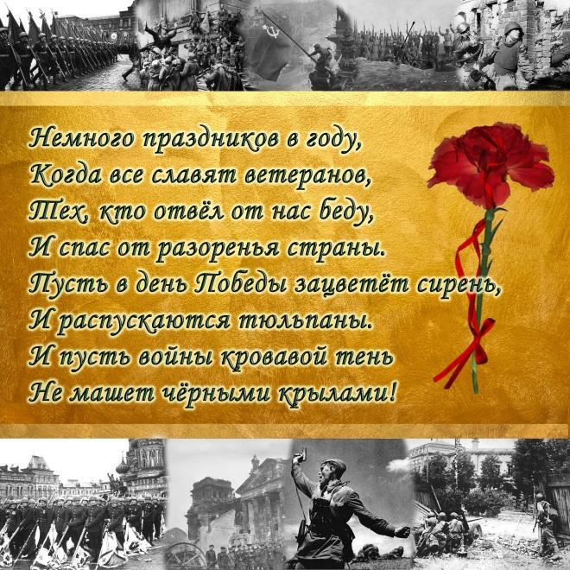

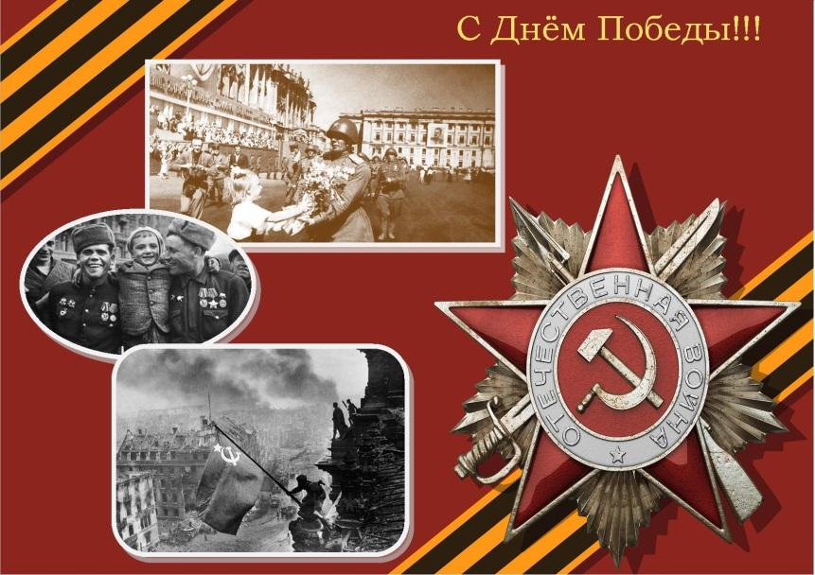
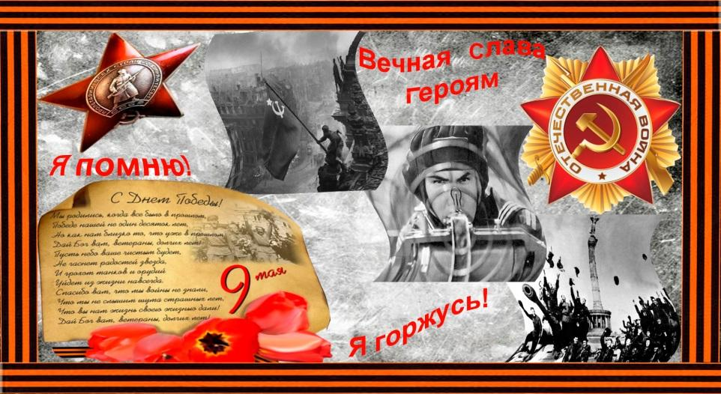

Список использованных источников
  - Приказ Минобрнауки России от 17.12.2010 N 1897 Основное общее образование (5 – 9 кл.) ФГОС
  - https://litresp.ru/chitat/ru/%D0%90/akshinskij-vasilij-semenovich/kuriljskij-desant
  - http://wwii.space/5/
  - https://astv.ru/city/sakhhistory/places2/pisateli-i-poeti-sahalina-kto-stoyal-u-istokov-ostrovnogo-souza-pisateley
  - https://nstarikov.ru/osvobozhdenie-sakhalina-i-kuril-ot-yapon-69999
  - https://www.youtube.com/watch?v=MglyhklSTTw
  - https://skr.su/news/post/33751/

